***Základní škola a mateřská škola Srch, okres Pardubice***

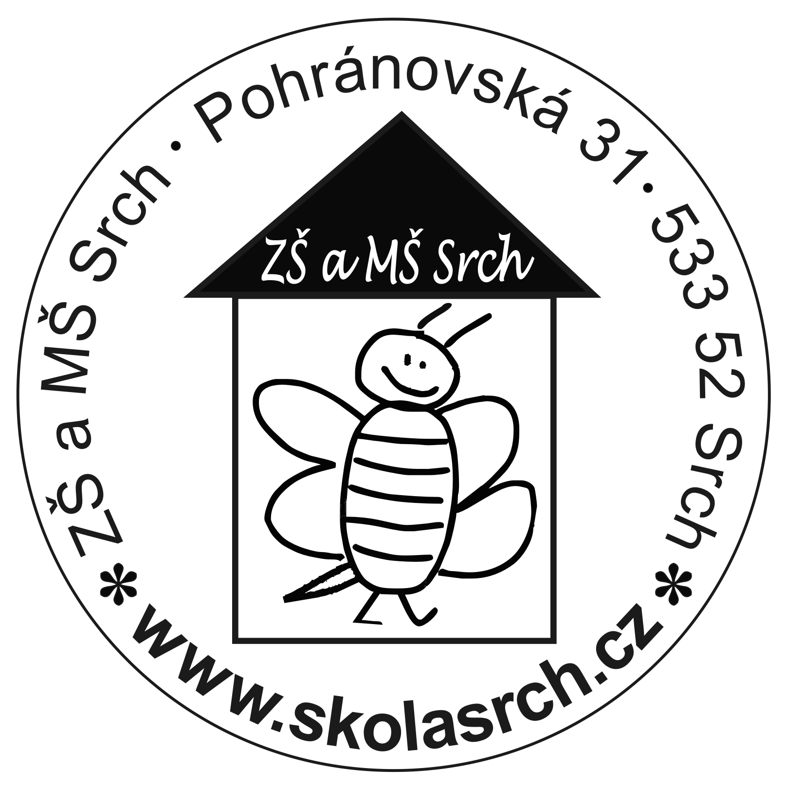

***Školní rok 2024/2025***

*Seneca: Učíme se pro život, ne pro školu.*

**🕭 Kontakty:**

Adresa: ZŠ a MŠ Srch, Pohránovská 31, 533 52 Srch

Telefony: **ŠJ** - 463 035 504 **MŠ** – 773 195 285 **ZŠ** – 463 035 505

e-mail: [zsmssrch@seznam.cz](mailto:zsmssrch@seznam.cz)

web: [www.skolasrch.cz](http://www.skolasrch.cz)

Zřizovatel školy: Obecní úřad Srch

_________________________________________________________

**Číslo účtu školy: 78 - 9147520247/0100** (KB)

**Číslo účtu školní jídelny: 107 - 3154650237/0100** (KB)

**🕭 Seznam zaměstnanců školy:**

1. **PEDAGOGOVÉ:**

Ředitelka školy: Mgr. Milena Tomanová ([zsmssrch@seznam.cz](mailto:zsmssrch@seznam.cz))

**MATEŘSKÁ ŠKOLA:** tel. - 773 195 285, provoz: 6,30 – 16,30 hod.

1. třída: SRDÍČKO - vedoucí p. uč. Gabriela Černá

p. uč. Ivana Růžičková 1. učebna, 1. patro

2. třída: SLUNÍČKO - p. uč. Michaela Cetkovská, DiS.

p. uč. Pavla Hejná 2. učebna, 1. patro

**ZÁKLADNÍ ŠKOLA:** tel. - 463 035 505, provoz 7,45 – 15,00

I. (1. roč.): p. uč. Mgr. Lenka Bičišťová učebna č. I., přízemí

II. (5. roč.): p. uč. Mgr. Andrea Fejfarová učebna č. II., přízemí

III. (2. roč.): p. uč. Mgr. Magdalena Vašková učebna č. III., přízemí

IV. (4. roč.): p. uč. Mgr. Nikola Droznová učebna IV, půda

V. (3. roč.): p. uč. Mgr. Helena Šrůtková učebna V., půda

**ŠD (Školní družina):** provoz ŠD: 6,30 – 16,00 hod.

1. odd. (1.a3.roč.): p. vych. Barbora Fejfarová, DiS. učebna č. I., přízemí

2. odd.(2.,4.,5. roč.): p. vych. Mgr. Andrea Marečková

učebna č. III., přízemí

**Další zaměstnanci:**

Asistentky PG: p. Vlasta Marholdová (1. a 3. ročník)

p. Radka Koukalová (3. ročník)

Výchovná poradkyně: p. Mgr. Andrea Fejfarová

1. **SPRÁVNÍ ZAMĚSTNANCI:**

**Úklid:** ZŠ: p. Margita Čermáková

MŠ: p. Marta Navrátilová

**ŠJ (školní jídelna):** Vedoucí ŠJ: p. Růžena Jirásková

Kuchařky: p. Tereza Májová, p. Věra Křivková

**Účetní a mzdová účetní:** p. Jitka Richterová a p. Markéta Růžičková

**DPO:** Ing. Lukáš Panchártek

**🕭 ORGANIZACE ŠKOLNÍHO ROKU 2024/2025:**

|  |  |
| --- | --- |
|  |  |
|  |  |
|  |  |
|  |  |
|  |  |
|  |  |
|  |  |
|  |  |
|  |  |
|  |  |
|  |  |

|  |  |  |  |
| --- | --- | --- | --- |
| **Organizace šk. roku:** | **Termín:** | **ZŠ** | **MŠ** |
| Zahájení šk. roku: | 2.9. 2024 (po), ZŠ = 2 vyuč. hod. | Ano | Ano |
| Podzimní prázdniny: | 29. a 30.10. 2024 ( út, st) Pozn.: v po 28.10. je st. svátek | Ano | Ne* |
| Vánoční prázdniny: | 23.12. 2024 - 3.1. 2025 (po – pá) | Ano | Ano |
| Nástup do školy: | 6.1. 2025 (po) | Ano | Ano |
| Ukončení 1. pololetí: | 30.1. 2025 – Vysvědčení (čt, 4. vyuč. h.) | Ano | - |
| Pololetní prázdniny: | 31.1. 2025 (pátek) | Ano | Ne* |
| Jarní prázdniny: | 3.2. - 9.2. 2025 (týden) | Ano | Ano |
| Velikonoční prázdniny: | 17.4.2025(čt) - 21.4.2025 (po) | Ano | Ne* |
| Ukončení 2. pololetí: | 27. 6. 2025 (pá) - Vysvědčení (1 vyuč. hodina) | Ano | - |
| Letní prázdniny (ZŠ): | 30.6. – 31.8. 2025 | Ano | - |
| MŠ uzavřena: | 7. 7. –15. 8. 2025 | - | Ano |
| Zahájení násled. šk.roku: | 1. 9. 2025 (po, ZŠ = 2 vyuč. hod.) | Ano | Ano |
|  |  |  |  |
| Státní svátky: | 28.9., 28.10., 17.11., 21.4., 1.5., 8. 5. | Ano | Ano |
| Ředitelské volno: | 31.10. a 1.11.2024 (čt a pá)  2.5.2025 (pá), 9.5.2025 (pá) | Ano | Ne |

*provoz dle počtu dětí, případně v jedné třídě

**🕭 Kroužky 2024/25:**

|  |  |  |  |  |
| --- | --- | --- | --- | --- |
| **NÁZEV KROUŽKU** | **PRO** | **LEKTOR/KA** | **CENA** Platba na pololetí | **DEN KONÁNÍ**  (předpokládaný) |
| Keramika | ZŠ | p. Hejná | 1 000,- Kč | sudé pondělí 13,30 -15,00 15,00 – 16,30 |
| Joga | ZŠ | p. Janečková |  | pondělí  *12,45 – 13,35 |
| Tancování | ZŠ | www.florbalprodeti.cz | 1 500,- | úterý 14,30 – 15,30 |
| Florbal | ZŠ | www.florbalprodeti.cz | 1 500,- | Čtvrtek  *14,00 – 15,00 / pro 1. a 2. r.  *15,00 - 16,00 / pro 3.-5.r. |
| Karate | ZŠ |  | dle organizátora | Středa  15,00 – 16,00 |
| Divadlo | ZŠ | p. Bičišťová | 500,-/pol. | od 2. pol. dle domluvy |

Termíny mohou být upraveny dle potřeb.

Poz.: Platba = 1. hodinu u ved. kroužku. Kroužky začínají v říjnu, končí v květnu. Červen slouží k nahrazování hodin.

**🕭 Schůzky SRPŠ a pedagogických rad:**

**MŠ:** (Schůzky rodičů prosíme bez přítomnosti dětí. Děkujeme.)

Úvodní: úterý 3. 9. 2024, 16:30 hod.

Další: dle aktuálních informací – viz info na nástěnce MŠ

**ZŠ**:

Úvodní schůzky pro 1. ročník: 2. 9. 2024 v 9,00 hod.

Zahajovací SRPŠ: 9. 9. 2024 v 17,00 hod.

1/4 konzultace: 12.-13. 11. 2024 dle rozpisu

Pololetní konzultace: 13. 1. 2025 dle rozpisu

3/4letní konzultace: 17. 3. 2025 dle rozpisu

Závěrečná schůzka SRPŠ: 19. 5. 2025 v 17,00 hod.

Pg. rady: 29.8. 2024, 2.9. 2024 a ve dnech schůzek a konzultací.

**🕭 Provozní režim školy:**

**MATEŘSKÁ ŠKOLA - MŠ:**

Příchod dětí - vlastním (bočním) vchodem od 6,30 do 8, 00 hodin!

Odpolední provoz ve školce končí NEJPOZDĚJI v 16,30 hodin.

**Pozn:** Rodiče předávají děti paní učitelce ve své třídě osobně. V zájmu bezpečnosti dětí zavírejte branku i na záklopku, děkujeme. Rodiče jsou povinni opustit prostory MŠ, včetně zahrady, ihned po vyzvednutí dítěte. Prosíme, nezdržujte se z bezpečnostních důvodů ani na parkovišti! Pokud vedete s sebou ke škole psa, uvažte ho, prosím, na bezpečném místě k pevnému bodu a dále od školy, aby nedošlo k případnému ohrožení dětí.

**ŠKOLNÍ DRUŽINA - ŠD:** (1 – 5. roč.)

**Od letošního roku máme dvě oddělení školní družiny!** Oddělení A, které bude mít p. vychovatelka Andrea (3. – 5. ročník) a oddělení B, které bude mít p. vychovatelka Bára (1. a 2. ročník).

Příchod do ranní školní družiny je od 6,30 hod. do 7,30 hodin.

Odchod z družiny – dle zápisních lístků. **Děti vyzvedávejte do 13.30 hod., pak až po 15. hod., aby nedocházelo k rušení činností. (Pozor: ve středu budou mezi 13,00 – 15,00 hod. vycházky do okolí.)** Rodiče, kteří si budou dítě vyzvedávat, se ohlásí dveřníkem a vyčkají na příchod svého dítěte. Dítě nelze uvolňovat telefonicky, pouze písemně s podpisem zák. zástupce!

Odpolední provoz ve školní družině končí v 16,00 hodin.

**ZÁKLADNÍ ŠKOLA - ZŠ:**

Příchod pro žáky je od 7,35 **do** **7,45** hodin! Poté se škola v 7,50 zamyká!!! **(Prosíme o dochvilnost, aby měli žáci dostatek času na přípravu na hodinu! Neučte své děti dobíhat kamkoliv na poslední chvíli, i tímto se vychovávají.)**

Vyučování začíná v **7,55** hod. Má-li žák odpolední vyučování, je během polední pauzy zajištěn dozor i pro nedružinové a neklubové děti v Malém klubu. Odchod ze školy je hned po vyučování, případně po obědě.

**Omlouvání docházky:** lze pouze přes rodičovský účet **Škola on line – Komunikace – Zprávy – Omluvenka**, kde vyberete období (správné datum a čas) a dítě omluvíte.

**Důležité upozornění:** Prosíme rodiče, aby respektovali pravidla a nevstupovali do školy. Rodiče prvního ročníku mohou první týden v září doprovodit dítě do šatny i do třídy, aby dohlédli, případně poradili, jak budou samy zvládat příchod do školy.

**🕭 POMŮCKY PRO DĚTI:**

**🕭 Co potřebují děti do školky /MŠ:**

* Pyžamko s poutky na pověšení
* Oblečení do třídy + náhradní oblečení a spodní prádlo
* Pevné látkové bačkorky
* Oblečení pro pobyt venku
* Lahev na pitný režim
* Batoh na nošení věcí domů a do školy
* Velké balení toaletních papírů a papírových kapesníků

**🕭 Co potřebují děti do družiny /ŠD:**

* Převlečení na ven
* Svačinu na odpoledne

**Pozn:** Nezapomeňte dětem vše podepsat, děkujeme!

**🕭 INFORMACE pro žáky a rodiče ZŠ:**

**☺ Venkovní prostory** - zahrada ŠD s terasou, která zároveň slouží jako venkovní učebna.

[**www.skolasrch.cz**](http://www.skolasrch.cz) - základní informace najdete na hlavních lištách. Klikem na název školy v

hlavičce (ve foto) se dostanete zpět na úvodní stránku.

**☺ Škola On Line: …/ZŠ** [www.skolaonline.cz](http://www.skolaonline.cz) Každý žák i zákonný zástupce dostane/má přístup na Školu online, kde najde veškeré informace o prospěchu žáka, rozvrh hodin, aktuální info školy, klasifikace, domácí úkoly, dále je zde možná komunikace s TU – např. omlouvání dítěte, dotazy atd. Pokud nemáte oba sourozence na jednom přihlašovacím účtu, požádejte o propojení.

**☺ Projektové dny** – poslední pátek v měsíci budou nadále probíhat tzv. projektové dny.

**☺ PRVNÍ TÝDEN VE ŠKOLE - ZŠ:** vyučování je do 11,40 hod.

**1. den:** výuka 7,55 – 9,45 hod. (2 vyuč. hodiny)

ŠD 9,45 – 15,00

oběd: 11,40 (žáci si přihlásí oběd 1. vyučovací hodinu)

**Pozn.:** Prvňáci mají 1. vyuč. hodinu ve třídě s třídní p. učitelkou (TU), 2. hod. si je převezme p. vychovatelka. Rodiče v tu dobu budou mít první krátkou informativní schůzku s TU.

**2. až 5. den:** vyučování 4 vyuč. hodiny + třídnické práce s TU. Obědy dle domluvy třídních učitelů a ŠD.

**Od 9. 9. 2024:** vyučování dle rozvrhu

**☺ SEZNAM  POMŮCEK  DO  ŠKOLY:**

**1.  lehká školní aktovka:**

**(vše podepsat – nejlépe lihovým fixem nebo na náplast)**

fólii A4 a A5 (dle potřeby TU), obaly na sešity a učebnice

průsvitné desky na volné listy na AJ 

**2.     penál:**

2 tužky č.2, guma, ořezávátko

2. – 5. r. tužka č. 3

3. – 5. r. kružítko

pastelky – základní barvy (6)

malé pravítko

1 dětské nůžky (stříhající!), malé lepidlo (důležité!!!)

2 plnící pera (prvňáci od listopadu). Ne propisovací tužky!

**3.     pomůcky na kreslení** - do kufříku

igelitový ubrus na lavici (min. 80cm x80cm), uzavíratelný kelímek na vodu, 10 špejlí, tyčinkové lepidlo a tekutý Herkules, modelína

malé temperové barvy, obyčejné vodové barvy (české), hadr na otírání a vysoušení štětců, české voskovky

paletka, široký (plochý i kulatý) a úzký štětec, stará košile – pracovní, tuš (žáci 3. - 5. roč.)

**4.     pomůcky na tělocvik** – do podepsaného látkového sáčku, tašky:

trenky nebo legíny (tepláky)

tričko, ponožky do cviček

cvičky, švihadlo …vše podepsat!

Na podzim a na jaře dlouhé tepláky, mikina a botasky.

Boty do tělocvičny prosíme nesmekavé se světlou podrážkou!

**5.     hygienické potřeby**:

(1 podepsaný ručník s poutkem – na zvážení, dle domluvy s TU)

Vhodné pevné přezůvky – podepsané (lze použít sandály s pásky z léta)

V tašce budou nosit krabičku se svačinou do školy případně i do ŠD, lahvičku s pitím. Ve škole máme i pitný režim.

**🕭 Úplata MŠ, ŠD:**

Běžný účet školy: **78 – 9147520247/0100** (KB) = běžný účet školy

|  |
| --- |
| Číslo účtu školy: **78 – 9147520247/0100** (KB)  Konstantní symbol: 0558 – převod mezi účty  Variabilní symbol: MŠ = 111, ZŠ = 222, ŠD = 333  Zpráva pro příjemce: **příjmení a jméno** **dítěte**, ZŠ nebo MŠ  Respektujte odlišné příjmení dítěte a zákonného zástupce. |

**Úplata MŠ a ŠD se platí v rozmezí dvou pololetních splátek (září a únor) bezhotovostním převodem na účet školy.**

**Plaťte, prosím, celé pololetí najednou**!

1. **Úplatu za pobyt dítěte** **v MŠ** upravuje vyhláška č. 107/2005 Sb. ve znění vyhl. č. 107/2008. Částka za pololetí činí 4 000,- Kč (800,- za jeden měsíc). **Pozor, prosím, upravte si nastavení v bance!**

Pakliže je dítě do ŠD přihlášené, za absenci, či zkrácenou docházku, se školné nevrací. Děti předškolního věku a děti s OŠD jsou osvobozeny od platby školného.

2. **Platba** **ve ŠD** bude probíhat stejným způsobem. Částka za pololetí činí 2 500,- Kč (500,- za jeden měsíc). **Pozor, prosím, upravte si nastavení v bance!** Pakliže je dítě do ŠD přihlášené, za absenci, či zkrácenou docházku, se školné nevrací.

Kapacita dětí ve ŠD je pro 30 dětí od nejmladšího věku v základní škole.

**🕭 ŠKOLNÍ JÍDELNA – platba obědů:**

Účet ŠJ: **107-3154650237/0100** (KB) = pouze pro platby stravování

|  |
| --- |
| Číslo účtu šk. jídelny: **107-3154650237/0100** (KB)  Konstantní symbol: 0558 – převod mezi účty  Variabilní symbol: číslo dle modulu Odhlášky.cz (Toto číslo používáte na Odhlášce, např. Novák 298.)  Zpráva pro příjemce: **příjmení a jméno** **dítěte**, ZŠ nebo MŠ Respektujte odlišné příjmení dítěte a zákonného zástupce. |

**Platby provádějte od září do června daného roku, vždy na příslušný měsíc, kdy se bude dítě stravovat.** Částku je nutné poslat nejpozději do **10. dne** **daného měsíce**!

**Každé dítě plaťte zvlášť. Platbu označte jménem dítěte a druhem vzdělávání (ZŠ nebo MŠ).**

Odhlašování obědů: je prováděno přes modul www.odhlaska.cz, kde má každé dítě svůj os. účet a osobní číslo (použít jako v.s.), na kterém si zjistíte jídelníček a máte přehled o stravování. Každé dítě má přístupové heslo. Nejpozději do 6,55 hod. Případné info viz u ved. ŠJ, p. Jiráskové – viz kontakt na ŠJ.

**UPOZORNĚNÍ:** V době nemoci má dítě/žák nárok na oběd pouze 1. den absence. Oběd se vydává ze strany školy (dveře kuchyně) v čase mezi 11,15 – 11,30 hod., nezapomeňte si obědy na další dny odhlásit, jinak vám propadají. Spotřební lhůta pokrmu se vztahuje pouze na den, kdy byl vyhotoven.

**🕭 POPLATKY ZA STRAVNÉ:** (prosím zkontrolujte si trvalé příkazy dětí)

**MŠ:** 880,- Kč/měsíčně……………..3 – 6 let

920,- Kč/měsíčně……………..dosáhne-li dítě během roku 7 let (odklad školní docházky)

**ZŠ:** 660,- Kč/měsíčně……………..7- 10 let

700,- Kč/měsíčně……………11-14 let (žáci 5. ročníku a čtvrťáci s odloženou šk. docházkou).

**🕭 Vyúčtování obědů:** leden a září (leden - po závěrce kalendářního roku a září – po závěrce školního roku).

**Návod na web odhlaska.cz**

1. **Odhlášení – nahlášení odběru stravy**

* Klikněte na menu *Odhláška*
* Vyberte případně *Strávníka*
* Vyberte příslušný *Týden*
* Zaškrtněte řádky se stravou, kterou chcete odebírat, případně odškrtněte
* Do *Poznámka* můžete zapsat informaci pro vedoucí školní jídelny, proč provádíte změnu
* Takto můžete provést změnu u více dnů v daném týdnu
* **Na závěr stiskněte tlačítko** *Uložit* a změny budou odeslány do jídelny
* Pokud je políčko pro zaškrtávání šedivé, tak už není možné provádět změny, protože už vypršel čas, do kdy je povoleno odhlašování

1. **Prohlížení odběru stravy v minulých týdnech**

* Klikněte na menu *Historie*
* Vyberte případně *Strávníka*
* Vyberte příslušný *Týden*

1. **Informace o stavu konta a jednotlivých platbách**

* Klikněte na menu *Stav konta*
* Vyberte případně *Strávníka*
* Zobrazí se stav konta ke konci předchozího měsíce, k dnešku a ke konci měsíce. Tento stav je pouze informativní a nemusí být v něm zahrnuty všechny platby.
* *Ve vyúčtování za měsíc* jsou zobrazeny stavy na začátku a na konci příslušného měsíc, jednotlivé platby a odebraná strava.

1. **Informace z jídelny**

* Klikněte na menu *Jídelna*
* Po kliknutí na jednotlivé nadpisy se zobrazí informace

1. **Zadání e-mailu**

* Klikněte na menu *Můj účet*
* Klikněte na položku *Nastavení – Email*
* Vyplňte e-mail
* Stiskněte tlačítko *Uložit*

1. **Změna přihlašovacího hesla**

* Klikněte na menu *Můj účet*
* Klikněte na položku *Změna přihlašovacího hesla*
* Vyplňte příslušná pole
* Stiskněte tlačítko *Změnit*

1. **Párování rodinných příslušníků**

* Umožňuje na jedno přihlášení odhlašovat sourozence
* Klikněte na menu *Můj účet*
* Klikněte na položku *Párování rodinných příslušníků*
* Klikněte na tlačítko *Nové párování*
* Zadejte přihlašovací jméno sourozence, které jste dostali z jídelny
* Zadejte přihlašovací heslo sourozence, které jste dostali z jídelny
* Stiskněte tlačítko *Uložit*
* Po této akci budete mít v položce *Strávník* v horní části obrazovky oba sourozence
* Oba sourozenci budou mít stejné heslo

1. **Zapomenuté heslo**

* Pokud jste zapomněli heslo, klikněte v úvodní obrazovce na tlačítko *Zapomenuté heslo*
* Vyplňte číslo zařízení
* Vyplňte přihlašovací jméno
* Klikněte na tlačítko *Odeslat mail*
* V emailu klikněte na odkaz a zobrazí se formulář do kterého zadáte nové heslo.
* Pokud je spárováno více strávníků, tak se heslo změní u všech.

**První přihlášení na web odhlaska.cz**

1. **Spusťte prohlížeč Internetu**

* Vyplňte dle obrázku – [www.odhlaska.cz](http://www.odhlaska.cz) a Enter.
* Dále z Informace pro rodiče, kterou jste dostali z jídelny zadejte : Číslo zařízení, Přihlašovací jméno, Přihlašovací heslo a Přihlásit

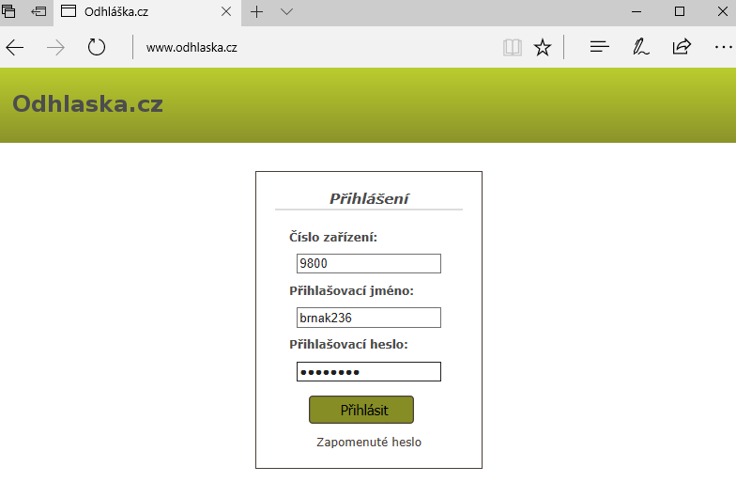

1. **V další obrazovce**

* Zadejte Nové přihlašovací heslo do obou polí a Změnit (**Další návod získáte v menu v položce Nápověda)**

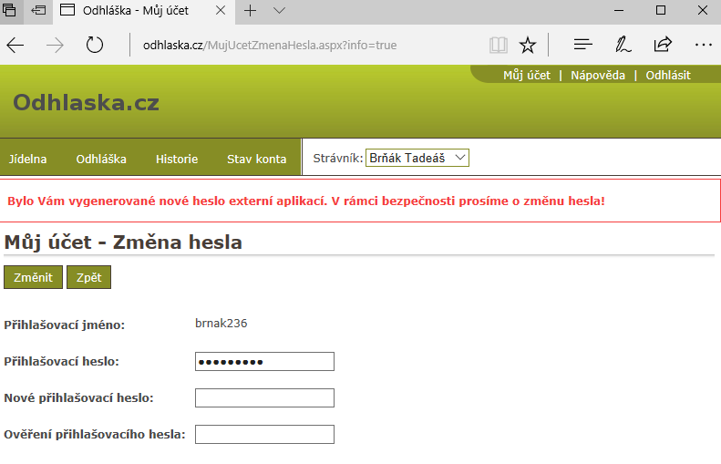

**🕭 Projekty školy:**

**☺ Školní mlíčka /ZŠ** –nákup dotovaných mléčných výrobků. Projekt MŠMT a SZIF.

**☺ Ovoce do škol /ZŠ** –žáci ZŠ dostávají zdarma dotované ovoce či ovocné šťávy. Projekt MŠMT a SZIF.

**☺ Šablony II /ZŠ, MŠ** –v návaznosti na Šablony I, což jsou dotace MŠMT z Operačního programu Výzkum, vývoj a vzdělávání, nyní OP JAK – je v plánu

**☺ Sběr papíru** /**ZŠ + MŠ** – sběrová soutěž firmy Marius Pedersen (ZŠ i MŠ). Děkujeme za výraznou pomoc rodičů a ostatních příznivců školy.

**☺ Sběr bylin** – ve spolupráci s firmou Leros, pokyny podávají TU.

**☺ Škola On Line** **/ZŠ, ŠD + MŠ** – webový školní informační systém pro školy, pedagogy, žáky, děti i rodiče. Viz na [www.skolaonline.cz](http://www.skolaonline.cz)

**☺ Projektové dny** – poslední pátek v měsíci probíhají ve třídách ZŠ tzv. projektové dny.

**☺ Pro školy.cz** – testy on line pro žáky registrovaných škol. Od r. 2012 patříme mezi aktivní školy. Využití i na domácích PC.

**☺ Výstupní testování** – výběr škol dle MŠMT, letos jsme nebyli osloveni.

**☺ Čtení pro radost /ZŠ** – žáci ZŠ získají za přečtené knihy žetony, které mohou vyměnit za knihu vystavenou v knihovničce ve vstupní hale v dané hodnotě. Spolu s tímto projektem je spojena také soutěž o nejlepší čtenáře roku. Soutěž probíhá ve spolupráci s místní knihovnou.

**☺ Spolupráce s knihovnou** **/ZŠ, MŠ** – pokračování ve spolupráci s místní knihovnou, s pravidelnými besedami s paní knihovnicí o knížkách.

Návštěvy knihovny v hodinách určených pro žáky školy budou vyvěšena na dveřích Knihovny.

**☺ Anglické divadlo /ZŠ –** již tradiční návštěva divadelního představení v anglickém jazyce

**☺ Anglická a přírodovědná soutěž / ZŠ**

**☺ Divadelní představení** **/MŠ** – 1x měsíčně navštěvuje děti z MŠ divadélko pro děti

**☺ Slavnosti/MŠ** – společné sezónní slavnosti dětí a rodičůdle ročních období, barevné dny…

**☺ Sezónní slavnosti / ZŠ, MŠ** – farmářské trhy, barevný týden, sv. Martin, rozsvícení stromu, vánoční salon, velikonoční tvoření, návštěva dopravního hřiště, loučení s páťáky, sportovní den...

**☺ Narozeninové oslavy/MŠ –** společně s rodiči dítěte na třídě Srdíčko

**☺ Sezónní výlety /MŠ, ZŠ** – pravidelné zájezdy dětí za poznáním

**☺ Plavecký výcvik /MŠ, ZŠ**  - MŠ v zimních měsících, ZŠ v jarních měsících.

**☺ Spolkový evropský dům** – Evropská vánoční výměna, Evropský den jazyků, besedy

**☺ ŠKOLY V PŘÍRODĚ/MŠ,ZŠ** – jarní týdenní pobyt dětí v přírodě

**🕭 Poděkování:**

Děkujeme všem rodičům za spolupráci a jakoukoliv pomoc či podporu naší škole. ☺

__________________________________________________

V letošním roce naše škola slaví **220. výročí od založení základní škol**y. Oslava se koná dne 25. 9. 2024 na zahradě školy od 13,00 do 16,00 hodin.

Výpis z kroniky školy:

|  |  |  |
| --- | --- | --- |
| ZŠ | od 1. 9. 1804 | V letech 1975-1991 byla škola na 14 let zrušena - žáci byli během tohoto období převedeni do ZDŠ Ohrazenice. |
| ŠD | od 1. 9. 1991 | Od znovuotevření základní školy v r. 1991. |
| MŠ | od 15. 1. 1946 | Bez přerušení. |
| ŠJ | od 19. 5. 1952 | První oběd byla koprovka s hovězím a knedlíkem. |

Pozn.: V rejstříku škol jsou ZŠ, ŠD a ŠJ vedeny od 1. 1. 2003.